**ÔN TẬP HỌC TRỰC TUYẾN CÔNG NGHỆ 8**

**TUẦN 13 (29/11 ĐẾN 05/12/2021)**

**BÀI 25-26: MỐI GHÉP THÁO ĐƯỢC- MỐI GHÉP KHÔNG THÁO ĐƯỢC**

**A.Nội dung bài học**

**I. Mối ghép cố định**

    Mối ghép cố định là những mối ghép mà các chi tiết được ghép không có chuyển động tương đối với nhau.

    Mối ghép cố định gồm hai loại:

    - Mối ghép không tháo được là muốn tháo rời buộc phải phá hỏng mối ghép.

    - Mối ghép tháo được là có thể tháo rời các chi tiết ở dạng nguyên vẹn.

**II. Mối ghép không tháo được**

**1. Mối ghép bằng đinh tán**

a) Cấu tạo mối ghép

    Cấu tạo mối ghép:

    - Gồm hai chi tiết được ghép và đinh tán (Chi tiết ghép).

    - Chi tiết được ghép thường ở dạng tấm.

    - Đinh tán: Là chi tiết hình trụ một đầu có mũ đã được làm sẵn (Hình chỏm cầu hay hình nón cụt).

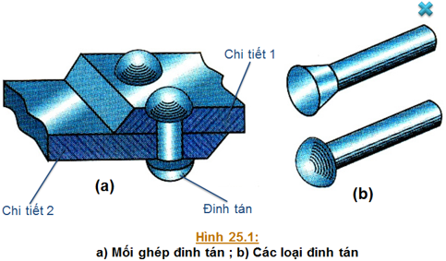

b) Đặc điểm và ứng dụng

    Mối ghép đinh tán thường được dùng khi:

    - Vật liệu ghép không hàn được hoặc khó hàn.

    - Mối ghép phải chịu nhiệt độ cao (Như nồi hơi ...).

    - Mối ghép phải chịu lực lớn và chấn động mạnh.

    Ứng dụng: Được dùng trong kết cấu cầu, giàn cần trục, các dụng cụ gia đình …

**III. Mối ghép tháo được**

**1. Mối ghép bằng ren**

a) Cấu tạo mối ghép

    Mối ghép bằng ren có ba loại chính: bu lông, vít cấy, đinh vít.

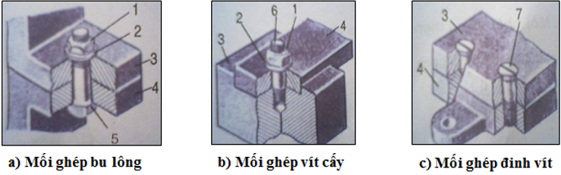

    Mối ghép bulông: gồm đai ốc(1), vòng đệm (2), chi tiết ghép (3, 4), bu lông (5).

    Mối ghép vít cấy: gồm đai ốc (1), vòng đệm (2), chi tiết ghép (3, 4), vít cấy (6).

  Mối ghép đinh vít: gồm chi tiết ghép (3, 4), đinh vít (7).

 Giống nhau: đều ghép nối các chi tiết bằng ren, liên kết nhờ ma sát ren ăn khớp.

    Khác nhau:

    - Mối ghép bulông: các chi tiết 3,4 có sẵn lỗ trơn, khi ghép bulông luồn qua lỗ của các chi tiết rồi nhờ ma sát ren đai ốc xiết chặt mối ghép. Vòng điệm giữ vai trò hãm đai ốc.

    - Mối ghép vít cấy: 1 đầu của vít có ren đc cấy vào lỗ ren của chi tiết 4, chi tiết 3 có lỗ trơn lồng qua đầu kia của vít, sau đó là vòng đệm, xiết chặt nhờ đai ốc 1.

   - Mối ghép đinh vít: phần ren của đinh vít lắp vào chi tiết 4, đầu kia đinh vít là mũ có rãnh, ko cần có đai ốc.

b) Đặc điểm và ứng dụng

SGK trang 90

**B.Bài tập trắc nghiệm**

**Câu 1: Mối ghép cố định gồm mấy loại?**

A. 2

B. 3

C. 4

D. 5

**Câu 2: Mối ghép không tháo được gồm mấy loại?**

A. 1

B. 2

C. 3

D. 4

**Câu 3: Đặc điểm mối ghép bằng đinh tán là:**

A. Vật liệu tấm ghép không hàn được hoặc khó hàn

B. Mối ghép phải chịu nhiệt độ cao

C. Mối ghép phải chịu lực lớn và chấn động mạnh

D. Cả 3 đáp án trên

**Câu 4: Ứng dụng mối ghép bằng đinh tán:**

A. Ứng dụng trong kết cầu cầu

B. Ứng dụng trong giàn cần trục

C. Ứng dụng trong các dụng cụ sinh hoạt gia đình

D. Cả 3 đáp án trên

**Câu 5: Có mấy loại mối ghép bằng ren?**

A. 2

B. 3

C. 4

D. 5

**Câu 6: Cấu tạo mối ghép bu lông gồm mấy phần?**

A. 3

B. 4

C. 5

D. 6

**Câu 7: Đặc điểm mối ghép bằng ren là:**

A. Cấu tạo đơn giản, dễ tháo lắp.

B. Mối ghép bu lông ghép chi tiết có chiều dày không lớn và cần tháo lắp

C. Mối ghép vít cấy ghép chi tiết có chiều dày quá lớn

D. Cả 3 đáp án trên